附件2

河南经贸职业学院
2022 年单独招生考试“小艺帮”及“小艺帮助手”APP 考生操作说明

本操作说明中所用图片均为小艺帮操作示意图，其所示考试科目及内容、考试时间等均与我校正式考试无关。
一、考生使用须知
1.考前准备注意事项
（1）采用双机位考试模式，仅可使用两台手机完成考试。须使用android7.0及以上、鸿蒙系统2.0及以上或ios系统10.0以上的近两年上市的主流品牌机（例如华为、oppo、vivo等千元以上机型，不要使用“红米Note9”和“红米9”参加考试，否则出现问题后果自负）否则可能导致小艺帮APP无法下载、样式错乱、无法完成考试的问题，责任自负。小艺帮和小艺帮助手只支持手机，不支持平板、电脑，主辅机支持不同系统。
（2）考试通过小艺帮APP及小艺帮助手APP进行。安装小艺帮APP的手机为主机，安装小艺帮助手APP的手机为辅机，两个软件不能在一台手机上同时使用。考试前请确保“小艺帮APP及小艺帮助手APP”为最新版本。在【我的】→【设置】→【版本更新】，确认当前已使用最新版本，或到小艺帮官网重新下载。
（3）为保证考试过程不受干扰，建议考生准备拍摄背景单一、安静无杂音的场所，注意避免或减小风声、手机铃声等杂音，保证光线充足，确保拍摄视频画面清晰。
（4）为保证录制效果，须使用手机支架等辅助设备协助拍摄，注意辅助设备不要遮挡手机话筒，避免影响音频录制效果。
（5）务必保持手机电量充足，确保在考试过程中不会出现因为手机电量过低自动关机、录制内容丢失等情况。必须准备好电源和移动电源，以便随时使用。
（6）务必确保手机存储空间充足，至少有10G的剩余存储空间。确保在拍摄过程中不会因为手机存储空间不足导致录制中断、录制内容丢失等情况。
（7）务必检查网络信号，建议是稳定的Wi-Fi或者4G/5G网络，确保考试全程网络环境正常，避免出现断网情况导致视频提交失败。
（8）考前须退出、关闭除小艺帮APP及小艺帮助手APP之外的其他应用程序，例如微信、QQ、录屏、音乐、视频、在线课堂、手机智能助手等可能会用到麦克风、扬声器和摄像头的程序，并关闭上述应用程序的通知功能，关闭手机通话功能，以确保在拍摄过程中不会被其他应用程序干扰，不被占用运行资源。不得使用夜间模式和静音模式。
（9）在正式考试前请务必进行模拟考试，熟悉小艺帮APP、小艺帮助手APP的操作流程和考试流程，以免影响正式考试。模拟考试时，按照机位摆放图例要求，多次测试正式考试时双机位摆设位置，确定最佳拍摄点及拍摄角度，高效利用考试时间。（因考前练习及模拟考试数据占用手机内存空间，注意在正式考试开始之前清理数据）
（10）请务必使用手机系统自带的中文标准字体，字体大小选择为标准模式。
（11）若使用的是小米手机，请务必关闭且卸载“小米画报APP”。
2.考试中注意事项
进入考试页面，如果遇到屏幕监控点击无反应的，请重启手机，重启后若还无法点击，请更换手机录制。
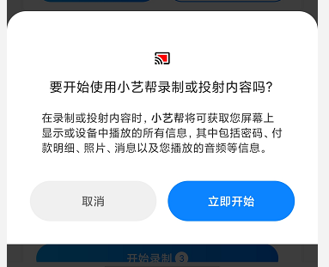
（1）进入模拟考试/正式考试的双机位考试时，须用辅机扫描考试页面最下方的二维码（该二维码仅限考生本人使用），开启辅机位科目录制后再开启主机位对应科目录制。
（2）录制全程不允许手机静音，画面中仅允许出现考生本人，不得随意切换拍摄角度，不得有暗示性的言语或行为，视频作品中不得出现任何可能影响评判公正的信息或标识，如含考生信息的提示性文字、图案、声音、背景、着装等。不得采取任何视频编辑手段处理画面，必须保持视频完整真实。
（3）考生不得截屏、录屏、投屏、锁屏、缩屏，否则将导致考试中的科目自动终止；退出考试系统、接通来电、进入其他应用程序等中断考试系统运行的操作，均会导致考试中的科目自动终止。
（4）考试时不要使用其他手机登录正在考试的小艺帮APP账号，否则可能会导致考试失败。
3.考试结束后注意事项
（1）主机位科目的考试视频提交后，才可提交对应科目的辅机位视频。考生须关注考试录制视频的上传进度，成功上传前不得关闭程序。如遇网络不稳定等导致上传中断，建议切换网络，根据提示继续上传，确保考试结束后6小时内成功上传视频。
（2）全部视频上传成功前，一定不要清理手机内存、垃圾数据等，考试期间及考试时间结束后48小时内一定不要卸载小艺帮APP及小艺帮助手APP。考试结束提交视频时请务必使用原考试手机操作，切勿更换手机。
（3）考生主、辅机录制的视频均为考试资料，考生未按要求上传全部视频资料，将视为提交考试资料不全，取消考生当科考试成绩。
二、主机位的安装和操作说明（小艺帮 APP 为主机位）
1.下载注册及登录
1.1下载安装
扫描下方二维码即可下载安装，或到小艺帮官方网站扫描二维码下载，考生不要通过其他渠道下载。网址：https://www.xiaoyibang.com/。

安装时，请务必授权允许小艺帮使用摄像头、麦克风、扬声器、存储空间、网络等权限，以保证可以正常考试。
小艺帮仅支持安卓、鸿蒙和 IOS 版本的手机，不支持各种安卓、鸿蒙平板和iPad，请特别注意！
1.2注册
打开 app 点击【注册】，输入手机号，点击发送验证码后填写密码并牢记，点击注册。
港澳台侨及国际用户请点击注册页下方【港澳台侨及国际用户入口】进行注册。
1.3登录
进入登录页，使用手机号/身份证号/邮箱和密码即可登录，身份证号登录必须是后续完成考生身份认证方可使用，身份证号必须为考生本人身份证号。
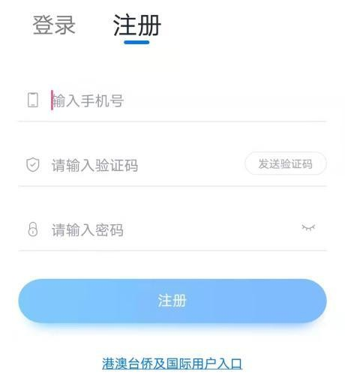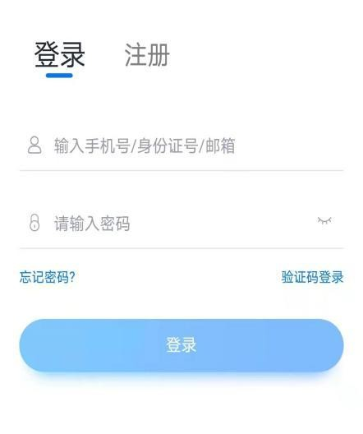
2.身份认证及填写考生信息
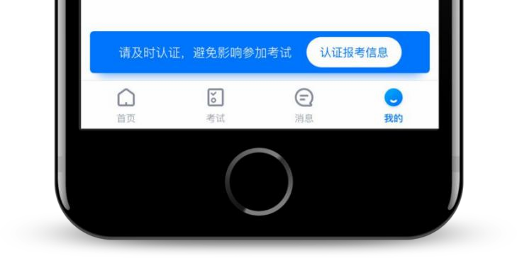
首次登录，需要认证考生的报考信息，才可以报名参加考试。注意屏幕下方小蓝条，认证后不可更改信息。
2.1身份认证
请认证考生身份证照片，按提示上传身份证人像面和国徽面，点击下一步，也可点击右上方手动上传身份证信息，填写身份证上的信息进行识别；港澳台侨及国际考生可选择护照或通行证认证。
如遇到身份证已被验证，可点击“去申诉”，请耐心等待人工审核结果。请尽早完成身份认证以免影响考试。
2.2填写考生信息
提前准备一张免冠证件照电子版。
注册时，选择身份为“其他”，按照指引填写学籍信息，即可完成认证。请务必根据实际情况填写。
若选择了“艺术校考生”，按照指引完成填写即可。
以上两个身份均可参加考试，无任何影响。
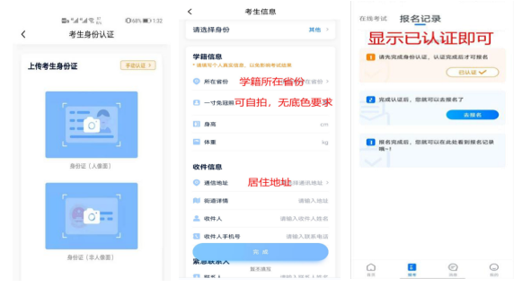
2.3考试确认
认证通过后，【报考】页面会出现您有待确认的考试，请点进去确认考试。确认成功后，在【在线考试】列表页会自动生成一条考试记录，请到【在线考试】列表页查看具体的报考详情和考试要求。完成确认后，【确认报考】页面不再显示数据。
如果没有找到需要确认的考试记录，可能是学校还没有导入考试，请耐心等待并持续关注。若模拟考前一天，还没有数据，请联系小艺帮客服或者学校。
考试确认开始时间：4月12日17：00后进行。
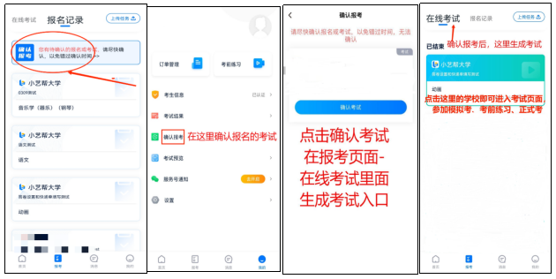
3.考前准备
3.1人脸验证
请选择【报考-在线考试】页面，点击页面上方红色条处，按提示进行人脸验证。请不要化妆、戴美瞳等，验证时调整好光线，不要出现高曝光的情况，保证人脸清晰，避免人脸识别失败。若多次人脸验证失败可以申请“人工审核”，请耐心等待人工审核结果。
请考生务必于模拟考试前本人完成人脸认证，否则无法正常参加考试。
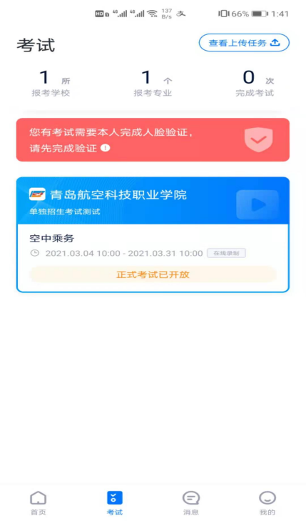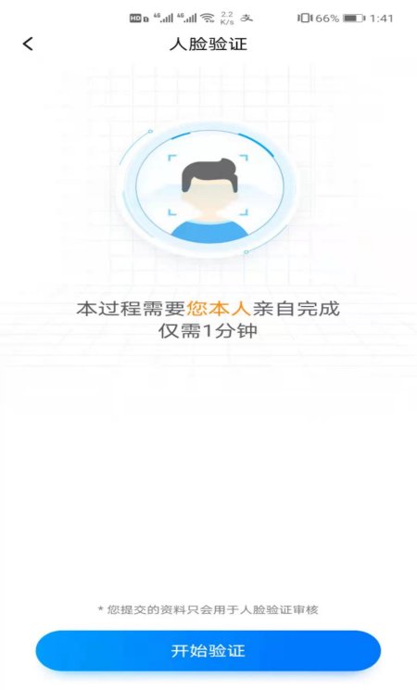
3.2考前任务
点击屏幕下方【报考-在线考试】，选择相应考试，完成“诚信考试承诺书”和“考前阅读”。请务必于模拟考试前完成，否则无法正常参加考试。
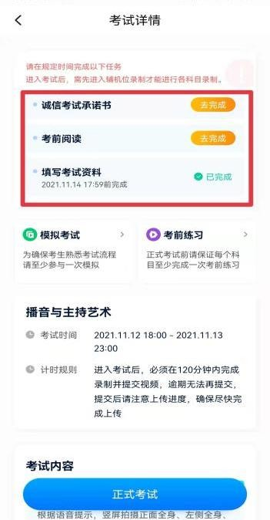
3.3模拟考试
考前必须完成两次模拟考试，以熟悉正式考试流程。
模拟考试除题目外，其他与正式考试流程一致，有严格的考试时间限制，请在规定的时间内完成模拟考试，模拟考试视频也可提交，但是模拟考试视频不作为评分依据。模拟考试仅可考生本人参加，请注意不要化妆、不佩戴美瞳等，避免人脸识别失败。
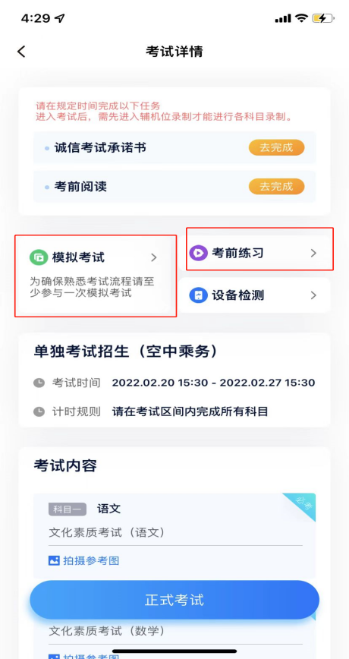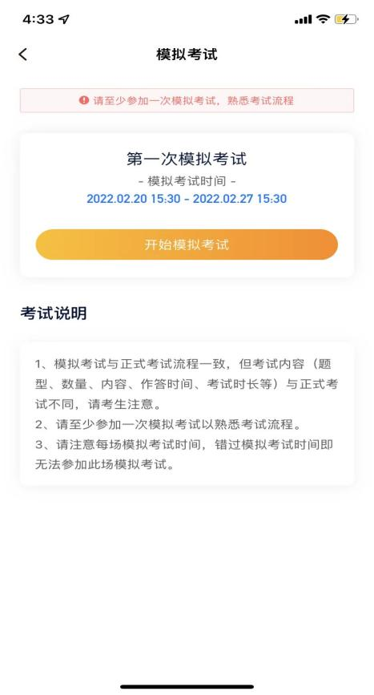

4.正式考试流程
文化素质、专业技能测试、职业适应能力和艺术类专业加试操作流程
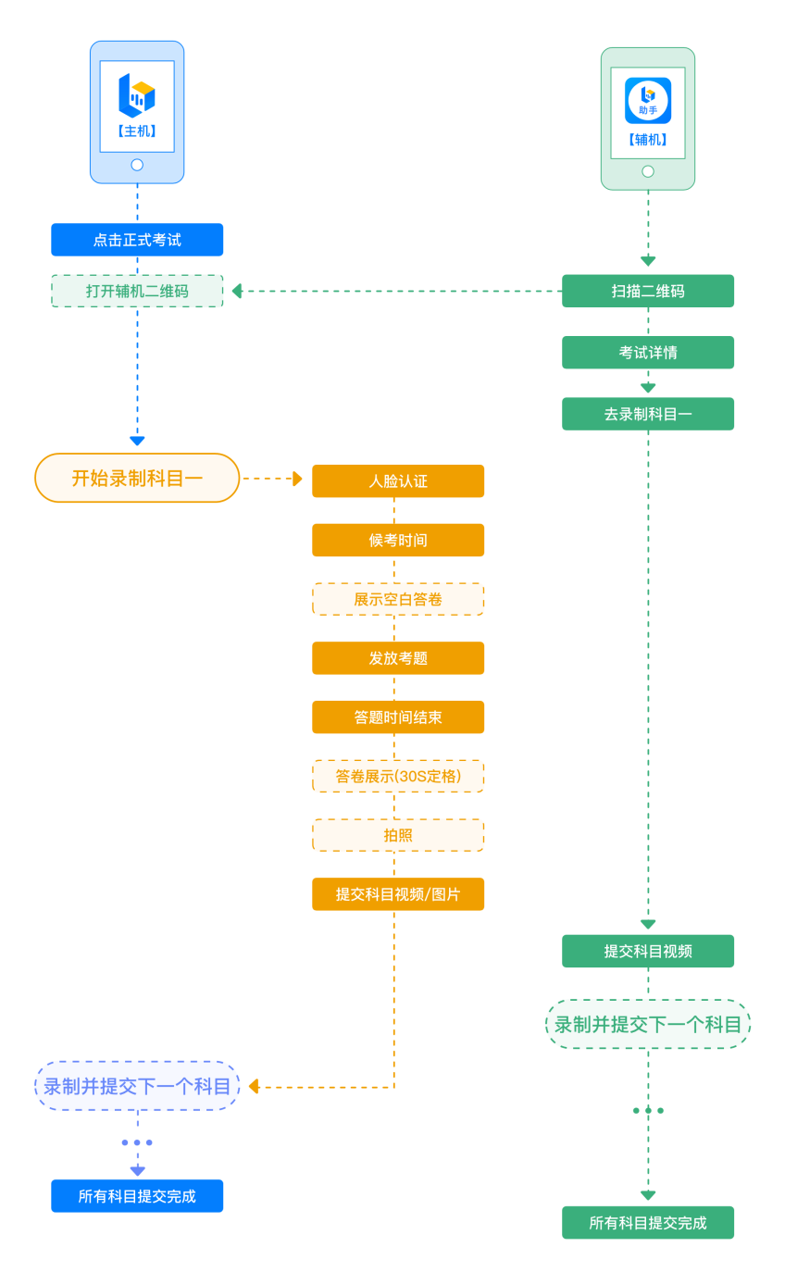

空中乘务专业加试操作流程
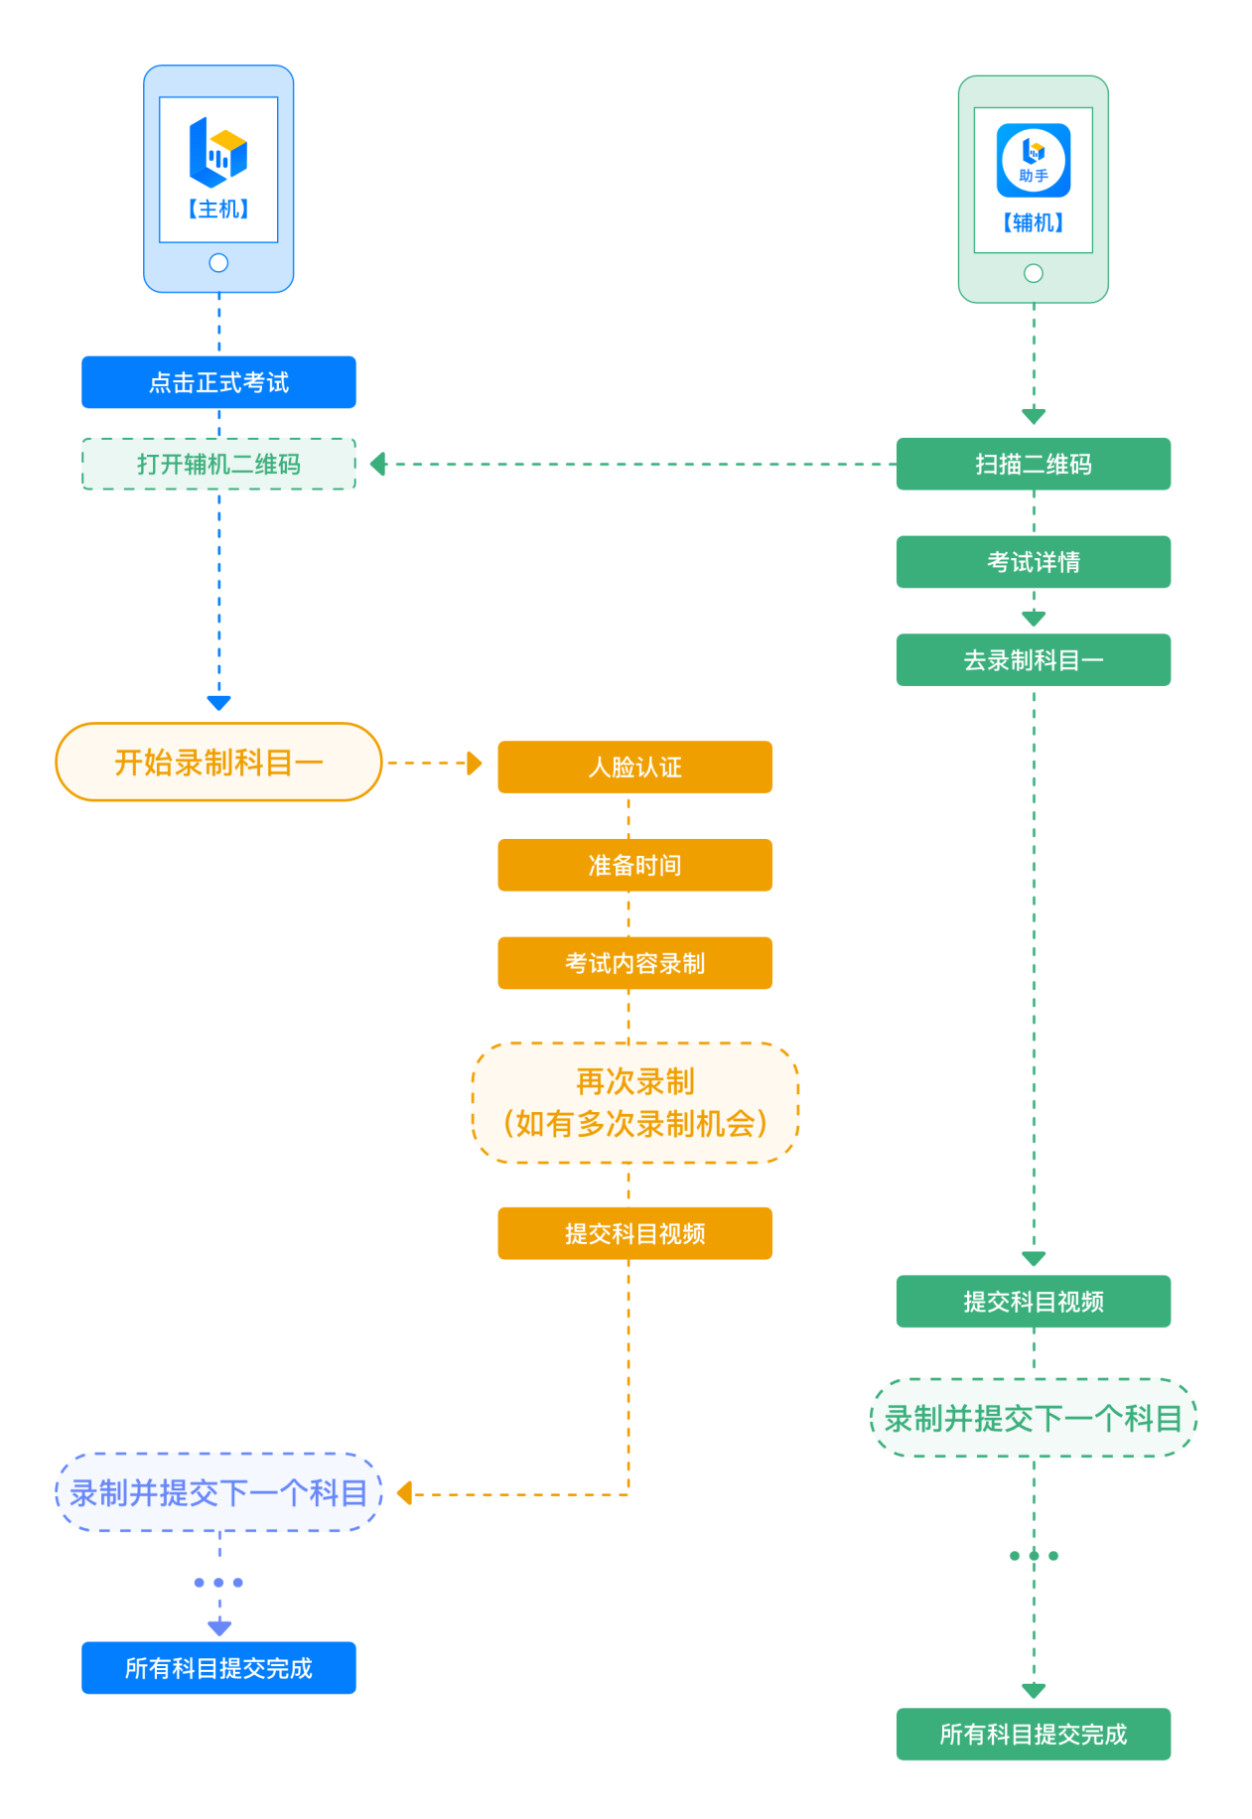

·文化素质考试客观题直接在手机上作答，作文题需要下载专用作文纸作答，并拍照上传作答纸，不允许上下切题，每题均有固定答题时间；
·专业技能测试和职业适应能力均为客观题，直接在手机上作答，不允许上下切题，每题均有固定答题时间；
·艺术类考生加试需要拍照上传素描作答纸；
·空中乘务专业加试需要拍摄并上传录制视频。
具体考试内容，请按照各专业的考试要求操作。
4.1进入考试
请注意系统显示的候考时间（空乘专业无候考时间），并在此时间内进入，逾期无法参加该考试，视为自动放弃。请按下图顺序操作，选择相应考试，点击“正式考试”，进入正式考试页面。
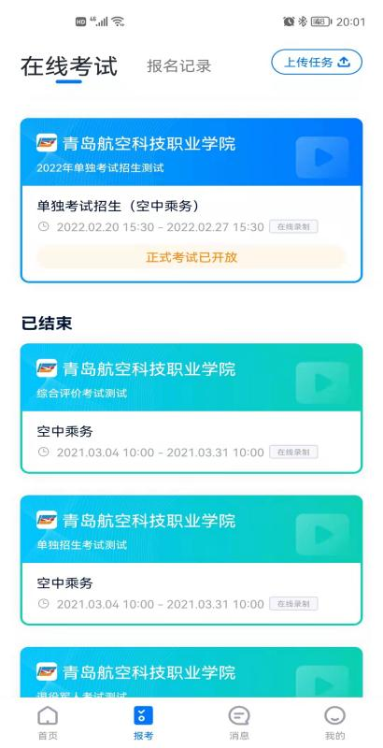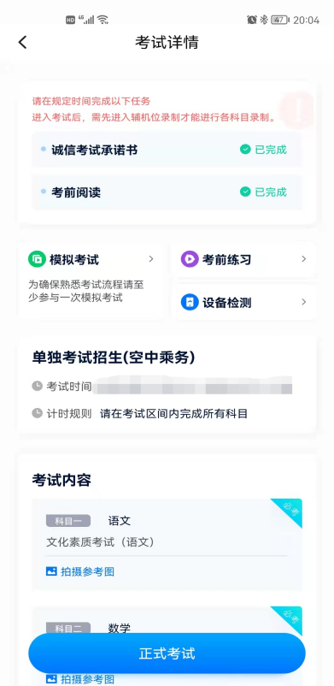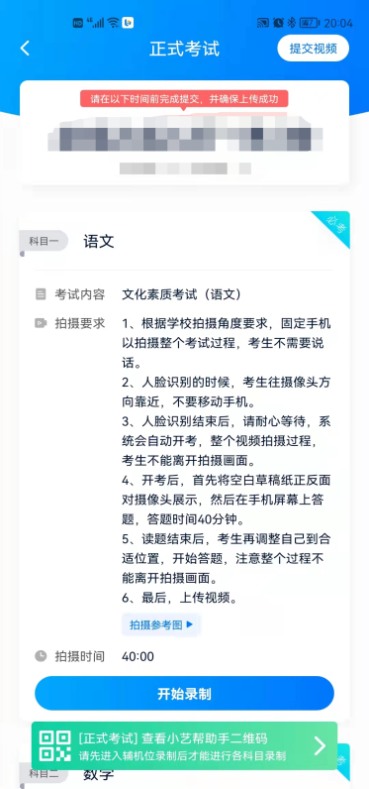
4.2架设双机位
请点击科目介绍页面下方的“小艺帮助手二维码”，完成辅机位架设。具体操作步骤请阅读“小艺帮助手 APP 考生操作手册”。
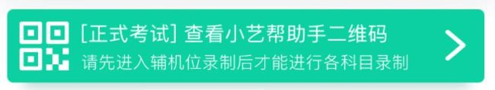
建议考生于考试前确定双机位架设方式及位置，以免浪费正式考试的时间。正式考试时，考生须在候考时间内进入并完成辅机位架设并开始拍摄录制，否则无法正常参加考试。
各科目的双机位参考图不一样，请按照小艺帮 app 上给到的参考图摆放机位。
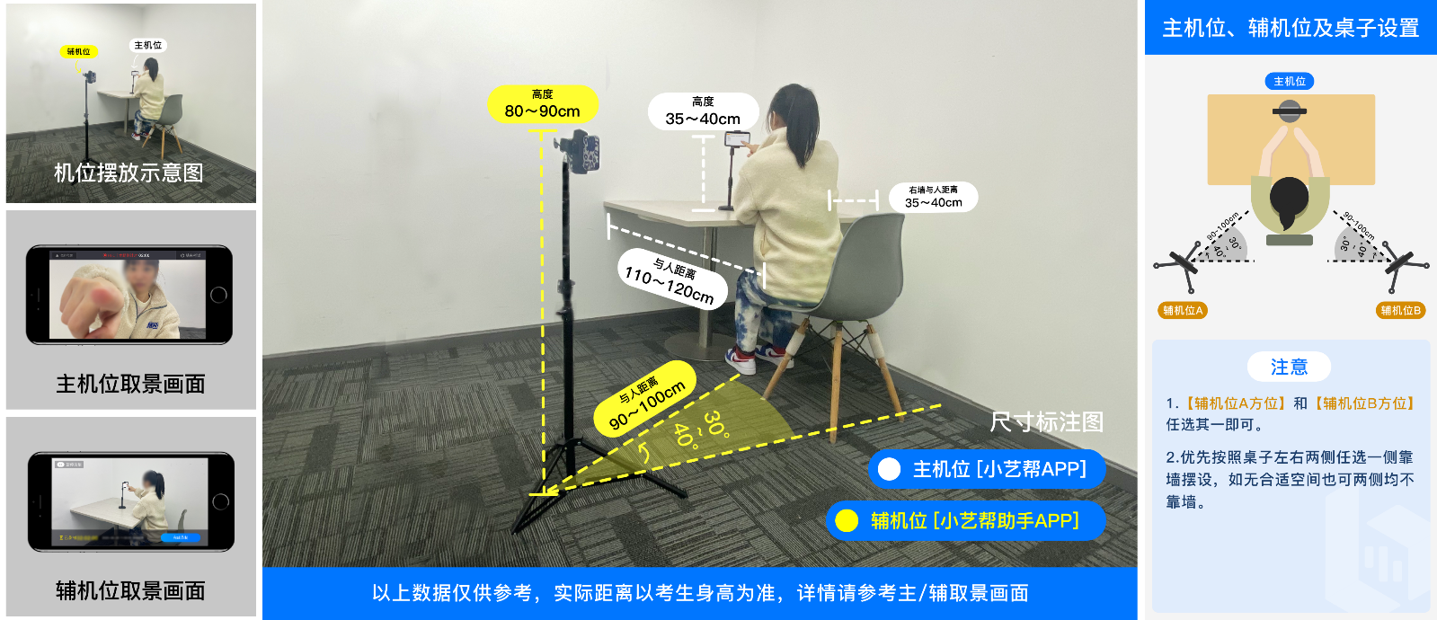
文化素质、职业适应性、专业技能测试机位摆放参考图
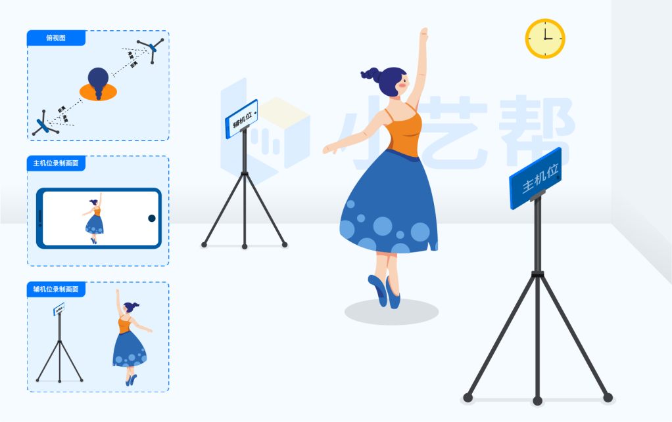
空中乘务专业加试双机位摆放参考图
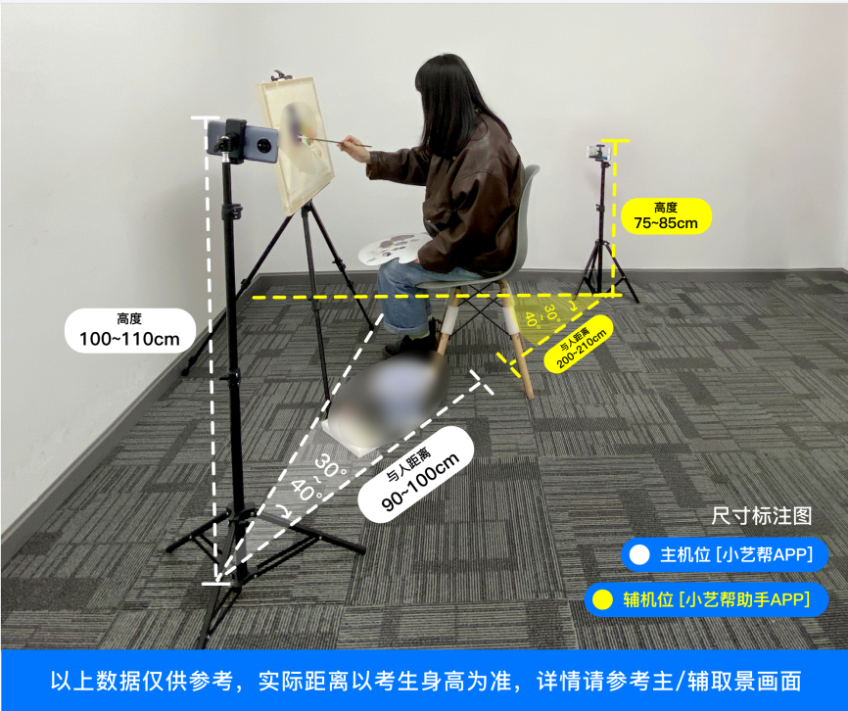
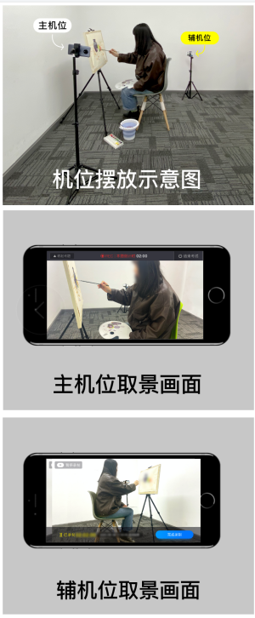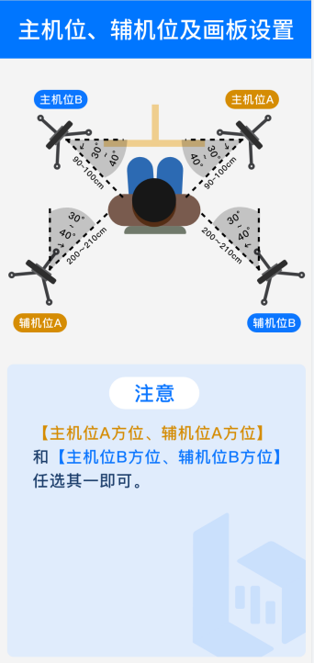
艺术类专业加试机位摆放参考图
4.3正式考试（文化素质、专业技能测试、职业适应能力和艺术类专业加试）
考生须在考前按学校要求，准备好A4空白草稿纸和指定答题纸（候考期间在主机位镜头前展示空白草稿纸、答题纸）、笔等和考试环境。
考试全程请露出双耳，不被遮挡。
若因不可抗力因素导致考试中断，须于2分钟内返回考试界面继续考试，中断超过4次或指定时长(2分钟)导致的考试失败，后果自负。
请在考试时间内提交已录视频，逾期不可提交。
4.3.1考生须在候考时间内进入，点击下图“开始录制”，小艺帮 APP 自动检测电量、设备状态等，符合要求方可进入候考，否则无法进行下一步操作。
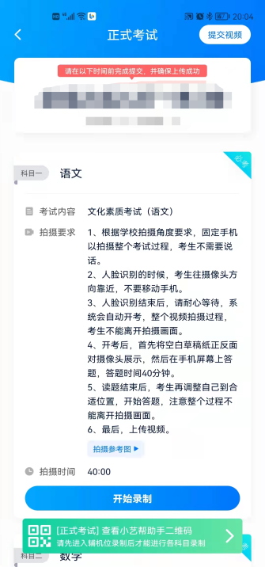
4.3.2候考时间内完成人脸比对
根据语音提示进行人脸比对，请注意不要佩戴美瞳、不要化妆等；选择光线适当角度，不要出现高曝光的情况，保证人脸清晰。如连续 3 次人脸比对失败，需要按系统提示重新完成人脸验证。
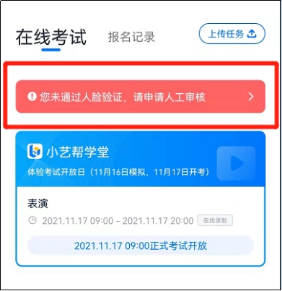
请考生尽早进入考试科目录制状态（下图所示）、完成人脸比对，以免错过考试作答时间、无法正常参加考试。
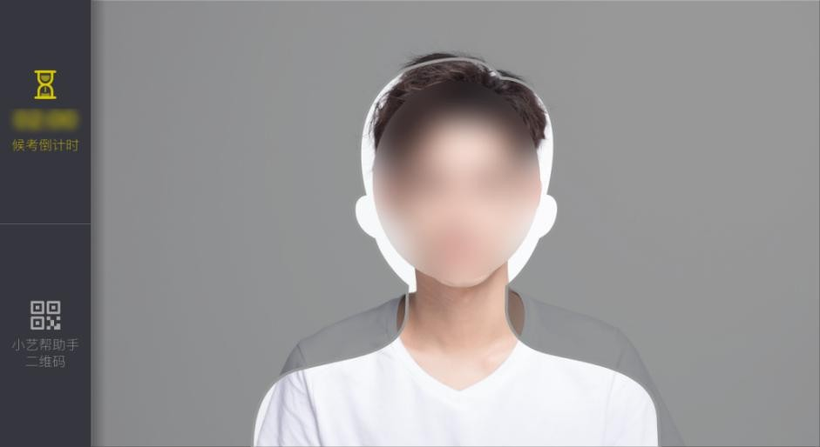
4.3.3等待候考时间结束
人脸比对完成后，考生不得退出下图界面，否则可能无法进入正式考试作答。
候考时间结束，不在候考页面的考生将不能进入答题环节，后果自负。
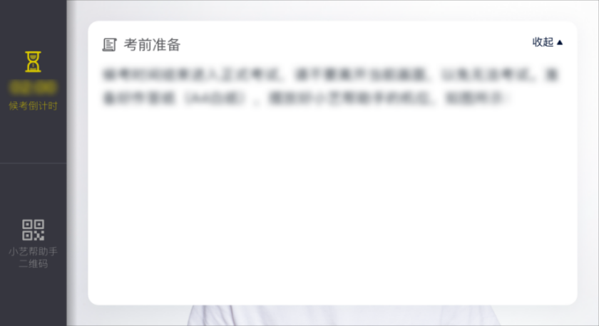
候考时间内，考生不得离开拍摄范围，考试空间内不得出现除考生外的其他人员，考生可点击“收起”按键，观看录制景别。
4.3.4考试作答
请考生务必按时参加考试，如未按候考时间参加考试，无法进入录制。
4.3.4.1展示空白草稿纸、答题纸
候考结束后，请先按系统指示，30秒内，将专用答题纸（空白）、草稿纸（空白A4）正反面展示在答题纸正反面展示区域内。
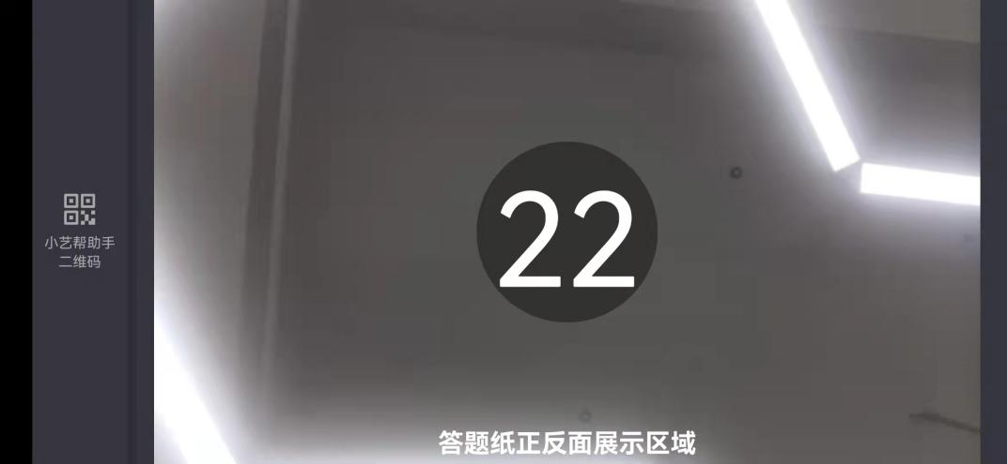
4.3.4.2作答期间
展示空白草稿纸和答题纸结束后，开始正式考试。考试期间考生不得离开画面，不得发出任何声音。考试题目会显示在屏幕上(点击图片可全屏显示考题)，答题时间将显示在手机屏幕左上方，考生请注意把握作答时间。如有考试违纪、作弊行为，学校取消考生成绩。
客观题直接在主机屏幕上选择答案。
文化素质科目含作文主观题，艺术类专业加试内容为素描，考生要在主观题（素描）考试结束后，需按语音指示在30秒内手持主观题（素描）答卷按序在镜头前展示，并务必在规定时长内完成拍照和提交。
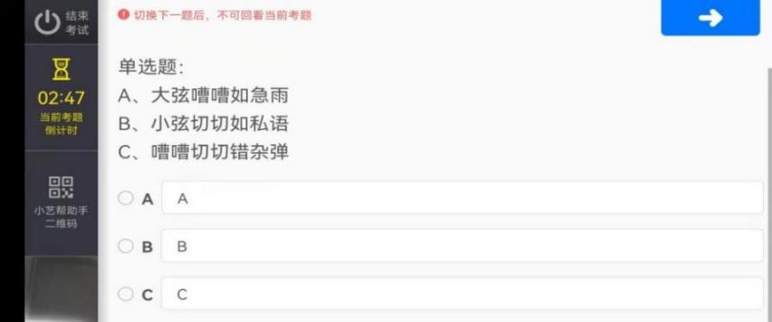
小艺帮APP选择题界面
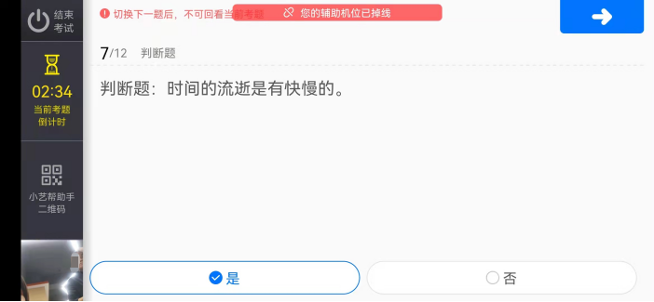
小艺帮APP判断题界面
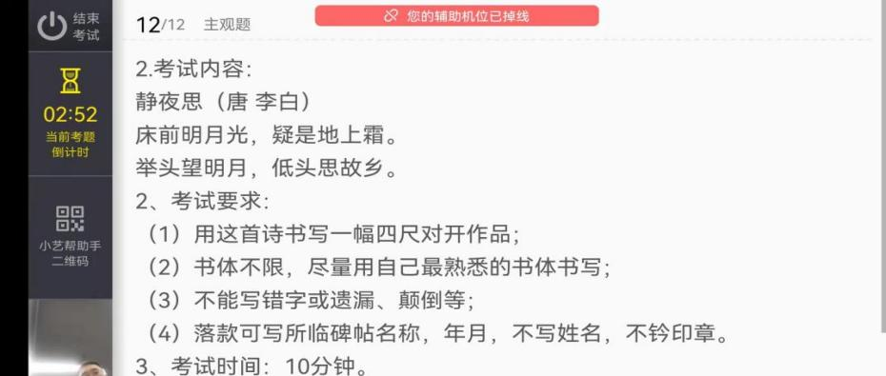
小艺帮主观题/素描题界面图
4.3.4.3定格
主观题（素描）考试结束后，需按语音指示在30秒内手持答卷按序在镜头前展示。
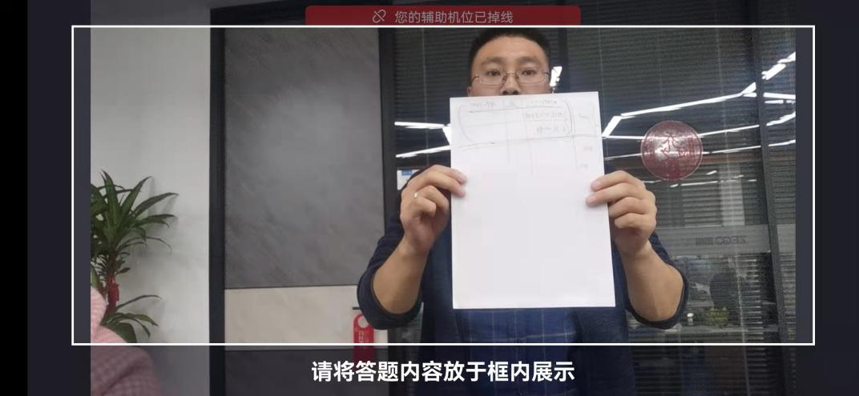
4.3.4.4拍照
展示结束后，务必在在规定时间内按序完成所有答题纸的拍照并点击上传。务必保证答题纸照片的清晰可辨、完整无缺。
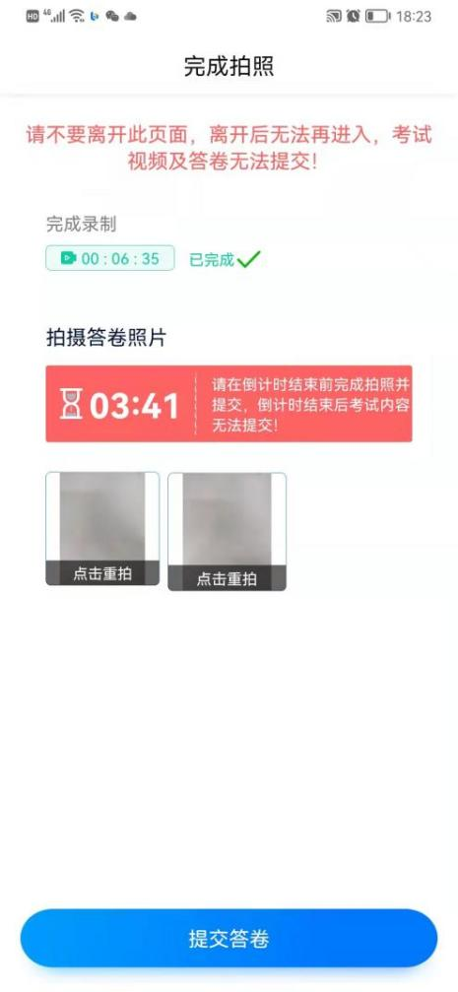
4.4正式考试（空中乘务专业加试）
考生须在考试开始时间进入面试考试进行视频录制，在考试时间截止前选择视频并点击提交。
进入正式考试后，辅机先扫描主机位二维码，开启辅机位录制。面试科目有2次录制机会，录制按钮上会显示录制次数。只能选择提交1个视频，无须使用全部的录制机会。视频录制完毕后，可查看视频，并选择最合适的1个视频在考试时间截止前提交上传，作为考试视频。
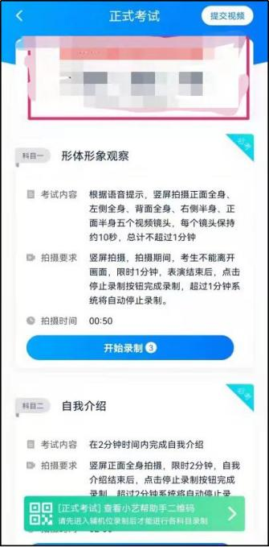
4.4.1完成人脸比对
开始录制后根据语音提示进行人脸比对，请注意不要佩戴美瞳、不要化妆等；选择光线适当角度，不要出现高曝光的情况，保证人脸清晰。如连续3次人脸比对失败，需重走人脸验证流程，点击屏幕上方的红条“您未通过人脸验证，请申请人工审核”操作。
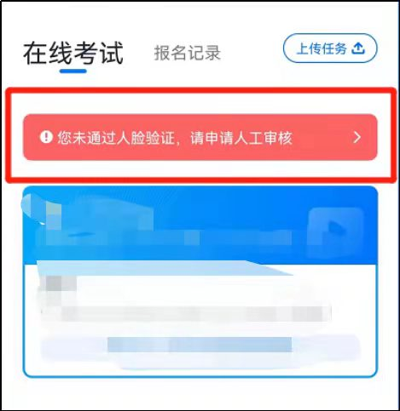
4.4.2视频录制
人脸比对完成后，不得退出录制界面，否则会浪费1次录制机会。
人脸识别通过后，请站到或坐到合适位置，请注意:考生不能离开拍摄范围。待提示音结束后，进行该科目的考试。
本科目考试录制有2次录制机会（开始录制按钮上有剩余次数显示，考生只要有合适的视频即可提交，无须使用全部的录制机会。
考试的页面上方为提交截止时间，如下示例图所示，请在提交截止时间前完成录制并提交视频。
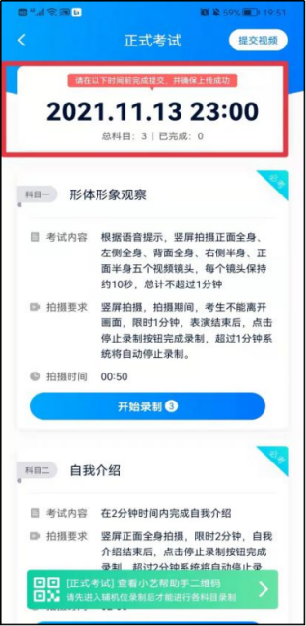
4.5考试结束、上传视频
4.5.1考试结束后，不要立即关闭程序，请耐心等待考生视频/答卷上传完成，必须确保在考试时间截至后6小时内主辅机位视频上传完成。小艺帮APP提示视频上传成功前，请考生关注上传进度，为防止视频上传过程中出现意外，考生于考试结束后48小时内，不得卸载小艺帮APP和终止程序运行，不得清理手机内存、垃圾数据等。
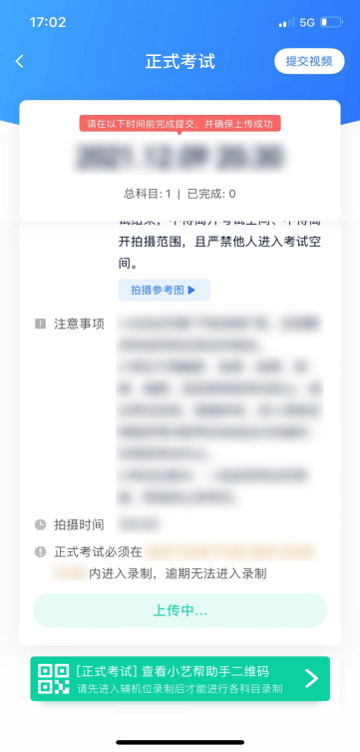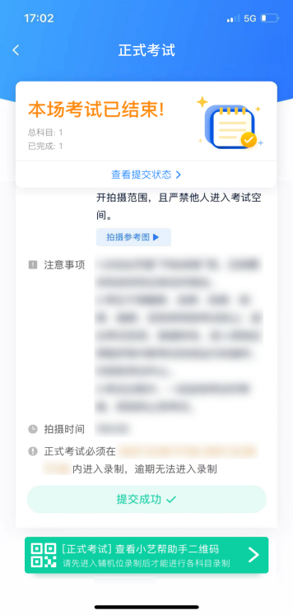
4.5.2如遇上传中断，建议切换网络，并按下图步骤重新上传，直至视频上传成功。
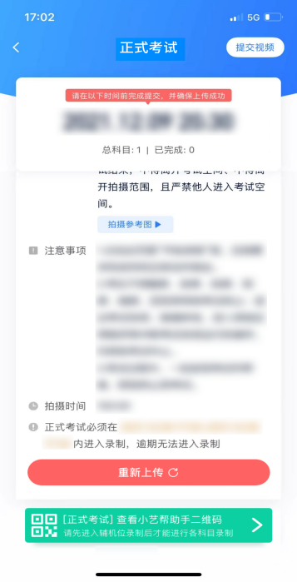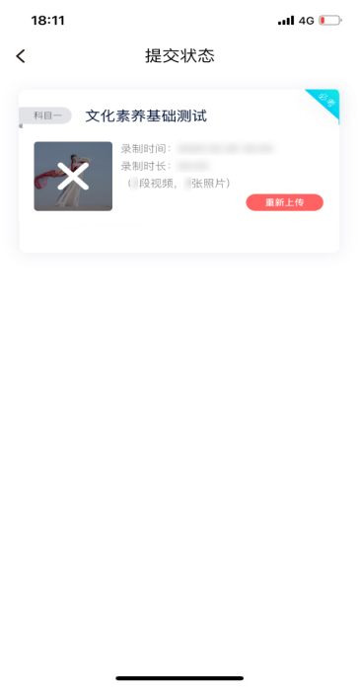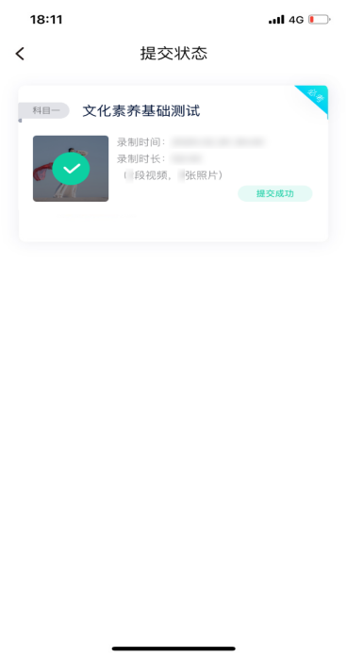
三、辅机位的安装和操作说明（小艺帮助手APP 为辅机位）
1.下载安装
扫描下方二维码即可下载安装，或到小艺帮官方网站扫描二维码下载，考生不要通过其他渠道下载。网址：https://www.xiaoyibang.com/
安装时，请授权允许使用您的摄像头、麦克风、扬声器、存储空间、网络等权限，以保证可以正常考试。
小艺帮助手仅支持安卓、鸿蒙和 IOS 版本的手机，不支持各种安卓、鸿蒙平板和 iPad，请特别注意！
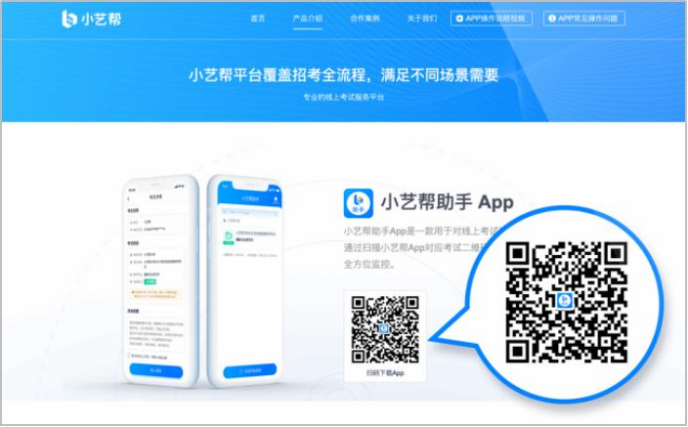
2.扫码
正式考试、模拟考试时，均可使用小艺帮助手 APP 扫描主机位（小艺帮 APP）考试科目介绍页面下方的“小艺帮助手二维码”进入辅机位录制。
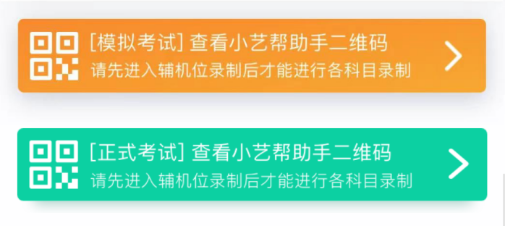
如果扫码失败，小艺帮助手 APP 会提示失败原因，请根据提示调整后再次扫码尝试，或者点击手动输入，填写考试码和主机位考试账号。
特别提醒：一场考试只有一个二维码，必须使用辅机进行扫码录制，否则将导致主机无法进入正式考试。
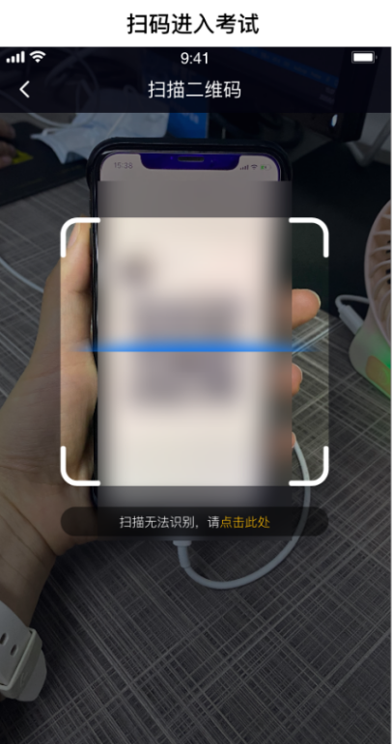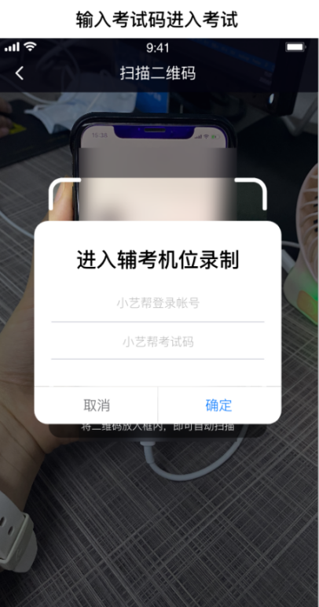
3.确认考试、架设辅机位
识别二维码后进入“考试详情”页面，请确认考生信息及考试信息，阅读录制提醒，点击科目上的“去直播”，进入录制准备页面。
请按照学校的要求摆放辅助机位，并使用手机前摄像头拍摄。
点击“开始录制”按钮进行录制，请务必在主机的候考时间结束前开启辅机录制，否则无法正常参加考试。
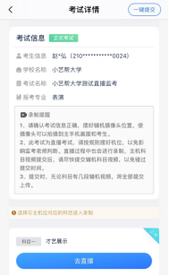
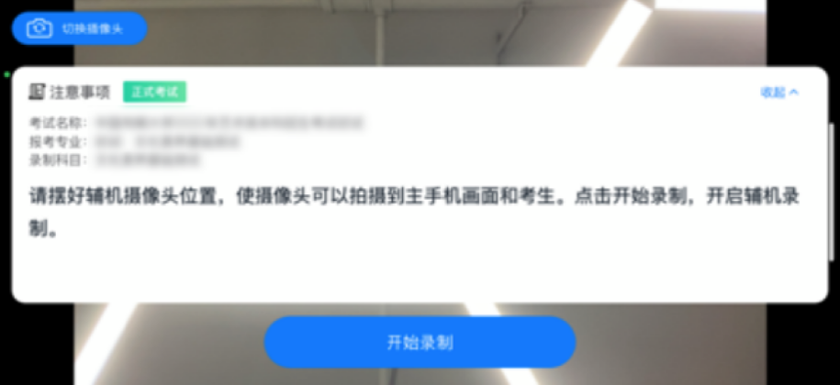
4.正式考试
因考前练习、模拟考试的辅机拍摄视频均可能占用手机存储空间。因此，正式考试前，请先确认辅机至少有 15G 的剩余存储空间，以免出现因内存不足导致无法正常拍摄、主机无法正常考试的情况。
正式考试时的辅机位录制过程中，辅机位屏幕会实时显示已录制时长。
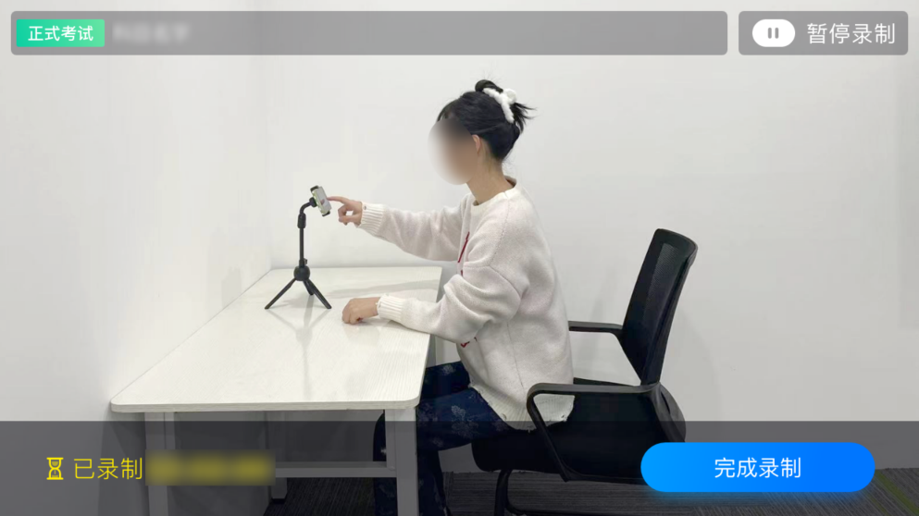
如在正式考试过程中辅机位录制中断，主机位会提示“您的辅助机位已掉线”，请尽快点击辅机位小艺帮助手 APP 首页考试记录上的“去查看”，进入考试记录详情页，点击“去直播”按钮，即可重新回到录制页面。
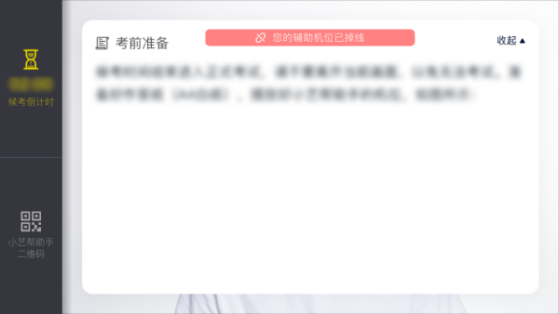
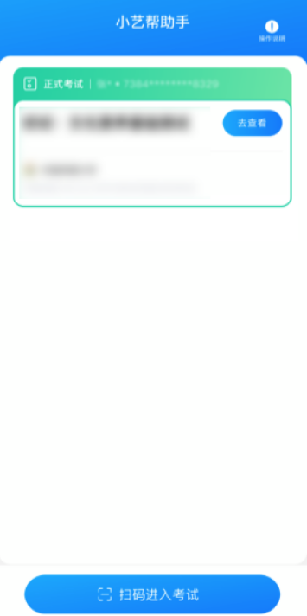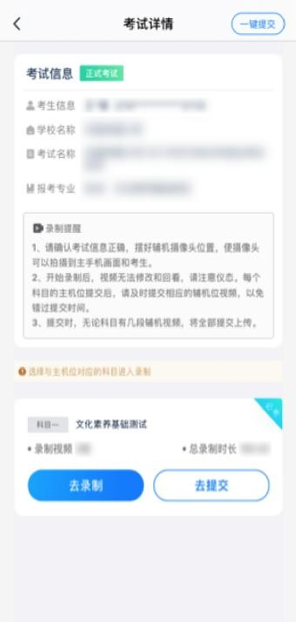
5.提交视频
主机位结束考试并自动提交后，辅机位方可点击“完成录制”按钮，进入提交页面。
点击“提交”按钮后即可看到上传进度，请务必关注视频上传进度，必须确保在考试时间截至后6小时内主辅机位视频上传完成。
录制完的视频无法回看，也不可更改。
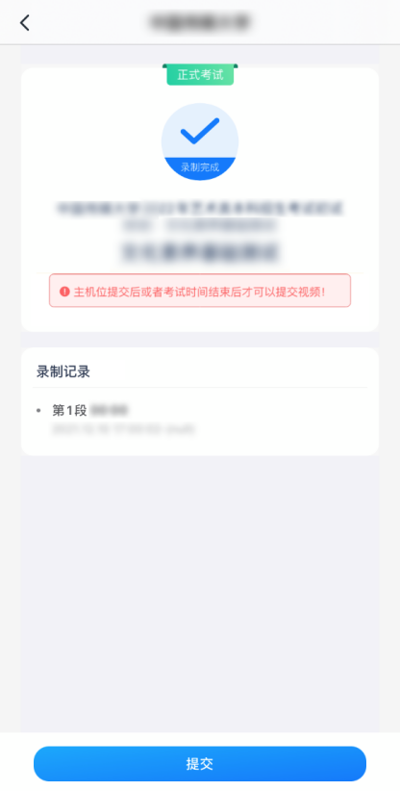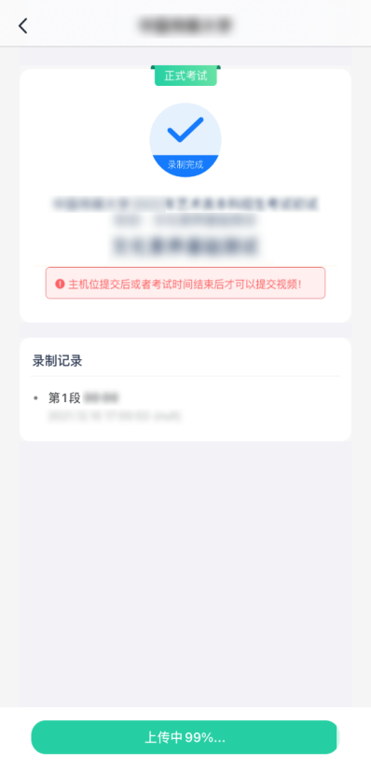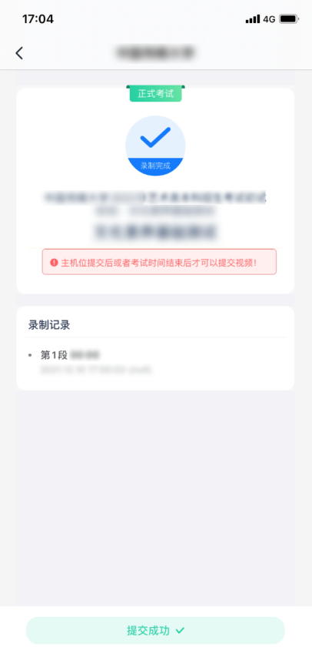
四、技术咨询
技术咨询QQ号：800180626
技术咨询电话：4001668807
服务时间：周一到周日，8:00—24:00，其他时间的咨询会延迟到当天 8:00处理，敬请谅解！
以上咨询方式仅限小艺帮APP 和小艺帮助手APP 的系统操作及技术问题咨询。

